Региональная общественная организация
родителей детей с инвалидностью «Благодея»

В настоящее время численность организации составляет 50 человек.
Организация также входит в составы:
- Союза общественных объединений инвалидов Архангельской области с 2005 года,
- Совета гражданских организаций Архангельской области с 2010 года,
- Советов Правления в этих объединениях,
- Правления регионального отделения общественной организации «Национальная родительская ассоциация» (с 2013 года), сопредседателем которой является и руководитель РООРДИ «Благодея».
В течение десять лет РООРДИ «Благодея» реализовала четырнадцать социальных проектов на сумму около 5 млн. рублей:
Организация участвовала в обучении и успешно провела шесть общественных кампаний в защиту прав и интересов семей с инвалидностью.
Благодаря широкому сотрудничеству и взаимодействию с органами власти, образовательными учреждениями и партнёрскими организациями была достигнута эффективность реализации мероприятий по защите прав и интересов детей с инвалидностью в рамках уставной деятельности РООРДИ «Благодея» на различных уровнях:
- международный: организация конференций с партнёрскими общественными организациями, участие в стажировках по получению зарубежного опыта по работе с детьми с инвалидностью;
- федеральный: сотрудничество с Северным (Арктическим) федеральным университетом им. М.В. Ломоносова в работе научно-практической конференции с международным участием, в проведении лекций студентам социального и коррекционного факультетов, журналистики, по организации загородного отдыха на научно-практической базе Бабонегово; с РООИ «Перспектива» по реализации проекта «Переход к инклюзивному трудоустройству через повышение конкурентоспособности людей с инвалидностью на рынке труда»,
- региональный: участие в социальных конференциях и круглых столах, организованных Союзом общественных объединений инвалидов, в Правлении Совета гражданских организаций Архангельской области, а также участие в общественных советах Министерства здравоохранении и социального развития и комиссиях по вопросам инвалидов при Архангельском областном Собрании депутатов; взаимодействие с партнёрскими организациями инвалидов;
- местный: участие в экспертном совете Благотворительной программы адресной помощи детям с тяжелыми заболеваниями «От сердца к сердцу», проведение Уроков Доброты и семинаров для учителей в дошкольных и школьных образовательных учреждениях города, сотрудничество с Опорно-экспериментальным реабилитационным центром, в работе Клуба работодателей в ОГУ «Центр занятости населения города Архангельска», участие в общественных советах при мэрии г.Архангельска.

- Проведение и участие в общественных кампаниях по защите прав и интересов детей и подростков с инвалидностью
  - Общественная кампания на получение дошкольного образования детей с тяжёлыми ограничениями здоровья в специализированных учреждениях.
Организация круглого стола «Семейное воспитание детей с инвалидностью: проблемы и пути их решения» в марте 2010 года с участием Уполномоченного при Президенте РФ по правам ребенка Астахова Павла Алексеевича.
  - Общественная кампания за полное финансирование целевой программы «Обеспечение беспрепятственного доступа инвалидов к муниципальным объектам социальной инфраструктуры на 2004-2009 годы»
В 2008 году в результате общественных слушаний по бюджету города Архангельска на 2009 год было принято решение о дополнительном выделении 3 млн. рублей на приобретение автобусов для перевозки детей с инвалидностью в Опорно-экспериментальный реабилитационный центр.
  - Общественная кампания по развитию идей инклюзивного образования «Образование для всех», которая направлена на понимание инвалидности среди общественности города Архангельска.
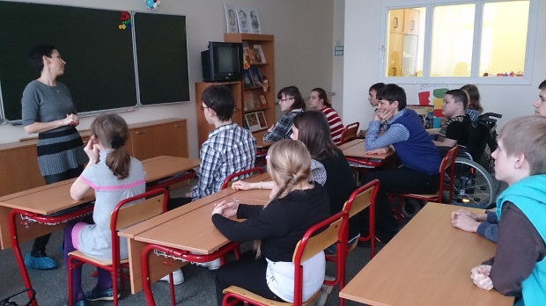
С 2008 года участвовали в реализации проекта « Партнёрство: путь к инклюзии», поддержанного Европейской комиссией.

С 2008 году организация и проведение областного конкурса рисунков на тему «Школа, открытая для всех». Проведения «Эхо кинофестиваля» в 2009 году в муниципальном учреждении культуры «Ломоносовский дворец культуры» с привлечением молодёжного клуба «Ю-тайм».
Ежегодно проводятся Уроки Доброты в дошкольных и школьных учреждениях, а также для учителей города Архангельска.
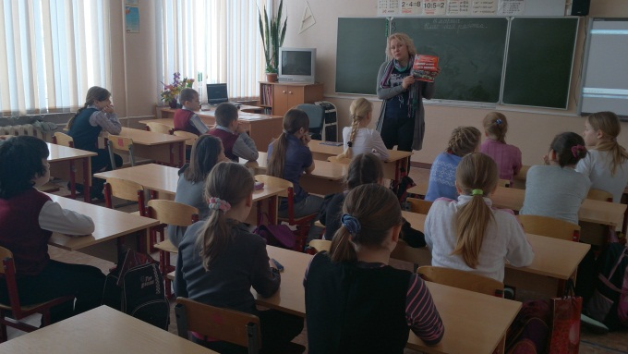

  - Общественная кампания по повышению конкурентоспособности молодых людей с инвалидностью и их родителей на рынке труда.
В результате в 2009 году был заключён договор с ОГУ «Центр занятости населения города Архангельска» по областной целевой программе «О реализации дополнительных мероприятий, направленных на снижение напряжённости на рынке труда Архангельской области в 2009-2010 годах». Трудоустроено в 2009 году 29 человек, из них выпускники ВУЗов 2009г., молодые люди с инвалидностью и родители детей – инвалидов. В 2010 году трудоустроено 10 человек (выпускники 2009-2010 годов с инвалидностью и без) в нашей организации по срочному трудовому договору (период стажировки) и 6 молодых людей с инвалидностью в другие муниципальные и коммерческие структуры.
До сих пор организация помогает в трудоустройстве молодых людей с инвалидностью на открытом рынке труда. Представители организации выступают на конференциях и круглых столах, как на местном уровне, так и на международном.
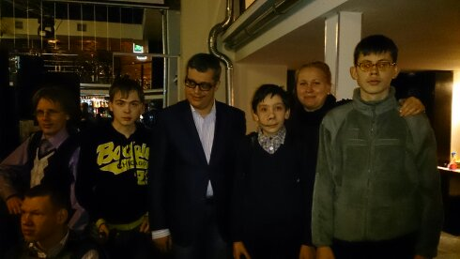

  - Общественная кампания по санаторно-курортному лечению детей с инвалидностью.
Ежегодно организация составляет заявки на санаторно- курортное лечение детей- инвалидов в министерство здравоохранения, министерство труда, занятости и социального развития Архангельской области и в Фонд социального страхования.

1.6.Фандрайзинговая кампания.
С 2006 года активно ведется работа по привлечению средств в организацию для призового поощрения детей с инвалидностью, для приобретения реабилитационного оборудования как детям, так и в Опорно-экспериментальный реабилитационный центр, для приобретения спортинвентаря, сладких призов. Организация принимает участие в Благотворительном марафоне «Добрый Архангельск».
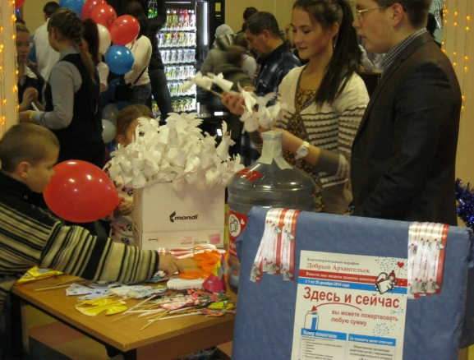
1.7.Общественная кампания по изменению государственной политики в отношении лиц с ограниченными возможностями здоровья, проживающих в Архангельской области.
Участие в работе различных Комитетов, Советов и других структур по созданию доступного и качественного общего и профессионального образования для людей с ограниченными возможностями; по созданию эффективной системы гарантий трудовой занятости молодых людей с инвалидностью; по созданию архитектурной, транспортной и информационной доступности в муниципальных образованиях города Архангельска.
1.8.Общественная кампания по развитию творческого направления среди родителей и детей с инвалидностью.
В 2008 году был создан родительский хор «Благодеюшка», в репертуаре которого северные русские народные песни.
В рамках региональных, федеральных и международных проектах реализуется творческий потенциал семьи через музыку, спектакли и мюзиклы.
Неоднократно организовывали участие детей с инвалидностью в международном фестивале «Шаг навстречу» в городе Санкт Петербурге.

- Проектная деятельность.
  - В 2006 году проект «На ладонях лета»- партнёрский проект с РООИ «Надежда» был поддержан Попечительским советом Архангельского Центра социальных технологий «Гарант» совместно с мэрией города Архангельска.
В результате был организован загородный отдых для молодёжи с инвалидностью.
  - В ноябре 2007 года Общероссийским Общественным фондом «Национальный благотворительный фонд» был поддержан первый проект «Изба добра», на реализацию которого был выделен грант в размере 934800 рублей.
Результат:
- в загородном доме базы ПГУ «Бабонегово» получили отдых и просветительские, культурные и оздоровительные мероприятия в течение 2008 года подростки и молодёжь с ограниченными возможностями (8 выездов по 20 человек);
- отремонтирован дом №5 на научно-технической базе «Бабонегово» для дальнейшего отдыха детей с родителями и молодёжи с ОВЗ;
- приобретена мебель и постельные принадлежности для отремонтированного домика.
2.3. 1 декабря 2007 –30 апреля 2008 года РБОО «Архангельский Центр социальных технологий «Гарант» поддержал проект «Ю-тайм» в рамках конкурса «Надежда», на реализацию которого был выделен грант в размере 30 440 рублей.
Результат:
- организован молодёжный клуб «Ю- тайм».
2.4. 5 мая 2008 года-30 сентября 2008 года РБОО « Архангельский Центр социальных технологий «Гарант» поддержал проект «Земное притяжение» в размере 60 000 рублей. Цель проекта: создание для молодёжи с ОВЗ условий для отдыха и общения на природе через организацию палаточного лагеря.
Результат: в ходе организации палаточного лагеря выехали на природу около100 человек с ОВЗ.
2.5. В ноябре 2008 года Общероссийским Общественным фондом «Национальный благотворительный фонд» был поддержан проект «Путь к независимой жизни», на реализацию которого был выделен грант в размере 600 000 рублей.
Результат: созданы профориентационные службы и Службы профессиональных ассистентов, получен опыт в партнёрских организациях других регионов по получению профессиональной реабилитации молодёжи с ОВЗ, начато сотрудничество с ОГУ «Центр занятости населения города Архангельска».
2.6. В ноябре 2009 года Общероссийским Общественным фондом «Национальный благотворительный фонд» был поддержан проект «Под лучами солнца», на реализацию которого был выделен грант в размере 600 000 рублей.
Результат:
- Организован семейный клуб «Огонёк души» для семей, имеющих детей с инвалидностью,
- Организована команда тренеров для учителей и тренеров по урокам Доброты,
- В школах города Архангельска проводятся уроки Доброты, и дети получили знания по пониманию инвалидности.
2.7. С мая 2010 года проект «Переход к инклюзивному трудоустройству через повышение конкурентоспособности людей с инвалидностью на рынке труда» в партнёрстве с РООИ «Перспектива», на реализацию которого был выделен грант в размере 600 000 рублей.
Результат:
- Создание базы данных молодых инвалидов, нуждающихся в трудоустройстве.
- Создание Клуба ищущих работу.
- Трудоустройство 10 молодых людей с инвалидностью.
- Проведение семинаров для работодателей по пониманию инвалидности.
- Участие в специализированных ярмарках вакансий для молодых людей с инвалидностью.
- Информирование общественности о ходе реализации проекта в СМИ.
2.8. 15 ноября 2011 – 1 апреля 2012 Проект «Создание добровольческого движения по сопровождению детей с нарушениями опорно-двигательного аппарата», 100 000 рублей, финансируемого Министерством по региональной политике и местному самоуправлению Архангельской области.
Результат:
- Создание добровольческого движения для обеспечения сопровождения детей и молодёжи с инвалидностью во внешкольной жизни.
- Обучение добровольческой группы циклу занятий по пониманию инвалидности.
- Обучение практическим навыкам работы добровольцев с детьми и молодежью, имеющими нарушения опорно-двигательного аппарата.
2.9. 01 апреля 2012 – 31 декабря 2012 Проект «Развитие добровольческого движения по сопровождению семей, имеющих детей с ограниченными возможностями здоровья», 300 000 рублей.

Результат:
- Развитие добровольческого движения для обеспечения сопровождения семей, воспитывающих детей и молодёжь с инвалидностью во внешкольной жизни.
- Обучение практическим навыкам работы добровольцев с детьми и молодежью, имеющими нарушения опорно-двигательного аппарата.
2.10. 1 октября 2012 по 31 мая 2013 года Проект «Радуга жизни», 300 000 рублей.
Проект направлен на раскрытие творческого потенциала семей, воспитывающих детей с ограниченными возможностями здоровья, повышение качества жизни и интеграции их в общество. Включение семьи в творческую деятельность по трем направлениям: занятия в музыкальной студии по системе Карла Орфа, деятельность в театральной студии, процесс создания анимационного кино на базе МБУ «ОЭРЦ».
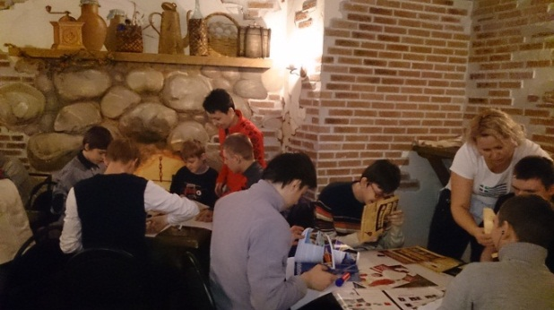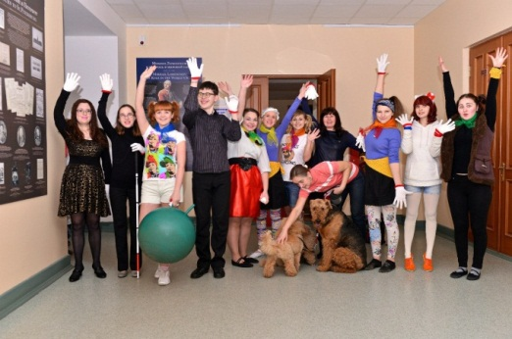

2.11. 1 октября 2012 года по 28 февраля Проект «Город ценит труд отцов», 50 000 рублей, финансируемый мэрией города Архангельск и Благотворительным фондом «Гарант».
Проект направлен на сохранение и укрепление семьи, воспитывающей ребенка с инвалидностью, через повышение ценности и значимости отцовства, мужского воспитания. Выполнена реклама на сохранение семьи, воспитывающей детей с инвалидностью.
2.12. 1 июня – 1 сентября 2013 года Проект «Свежий ветер», 50 000 рублей, финансируемый мэрией города Архангельск, Благотворительным фондом «Гарант». Проект направлен на активизацию семейных традиций в период летних каникул, привлечение к деятельности проекта население близлежащих домовых территорий.
2.13. 1 августа 2013–1 июня 2014 года Проект «Мы и спорт – развитие адаптивного спорта», 164 589 рублей, финансируемый Министерством по развитию местного самоуправления Архангельской области.
Привлечение к решению проблем развития адаптивного спорта для детей с инвалидностью различных категорий населения: органы власти, образовательные учреждения, спортивные школы, молодёжные организации и различные общественные организации.
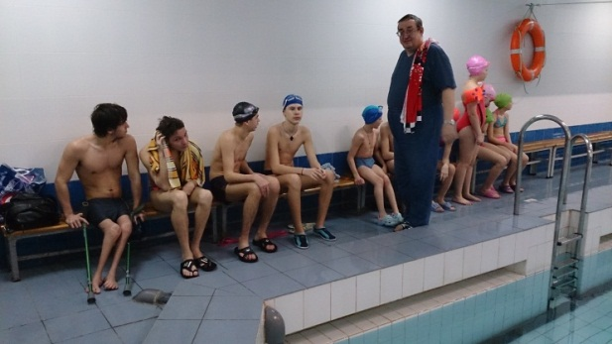
2.14. 1 февраля 2014-1 мая 2015 года Проект «Миссия Макрель», 70 000 рублей, финансируемый Почетным Консульством Норвегии.
Результат:
- поставлен инклюзивный мюзикл «Стена»,
- проведен мониторинг по доступности среды.

